Аннотация

В работе рассмотрен метод предварительного гидравлического рыхления грунта с учётом энергетической способности землесосной установки. Эффективность метода доказана теоретическими и натурными исследованиями, проведёнными на действующем земснаряде.

Ключевые слова

Гидромеханизация, гидравлическое рыхление, диффузионная разработка грунта, земснаряд, критический коэффициент эжекции, эффективность грунтозабора.

Список авторов

Ефимов Д.С.1 канд. техн. наук. доцент

Пашков П.В.1 соискатель

Мазанов Р.Р. канд. техн. наук. доцент

Полубедов С.Н.1 канд. техн. наук. доцент

Тарасьянц С.А.1 д-р техн. наук, профессор

1 - НИМИ им. А.К. Кортунова ФГБОУ ВО Донской ГАУ

СТРУЙНЫЕ НАСОСЫ В ГИДРОМЕХАНИЗАЦИИ С ПРЕДВАРИТЕЛЬНЫМ ГИДРАВЛИЧЕСКИМ РЫХЛЕНИЕМ ГРУНТА

Ефимов Д.С., Пашков П.В., Мазанов Р.Р., Полубедов С.Н., Тарасьянц С.А.

В гидромеханизации применяются гидравлический и механический способы предварительного рыхления грунта [1].

При гидравлическом рыхлении отделение грунта от забоя осуществля­ется высоконапорной водяной струёй, выходящей с большей скоростью из насадки гидромонитора и размывающей грунт перед ней.

В настоящее время имеются два направления в применении гидравлических рыхлителей - для надводной и подводной разработки грунта.

Рыхление грунта в надводных условиях находит широкое применение при вскрышных работах, при гидравлической добыче торфа, в нерудной промышленности, применимо также при разработке других грунтов.

Рыхление грунта в подводных условиях находит применение и считается оправданным при разработке несвязных грунтов, обладающих малыми силами сцепления между частицами. Данный факт объясняется тем, что затопленной гидромониторной струе приходится работать в среде более плотной, чем воздух [2], из-за чего энергия струи гасится значительно быстрее и на более коротком участке пути, по­этому, рыхление связных грунтов требующих больших размывающих скоро­стей, в подводных условиях становится неэффективным и экономически не­выгодным.

Гидравлические параметры при работе затопленной водяной струи могут быть рассчитаны по формулам:

; (1)

(2)

где - начальная скорость истечения струи из насадки;

- начальный расход гидромонитора;

- площадь живого сечения насадки;

- коэффициент скорости;

- коэффициент расхода.

По данным профессора И.М. Коновалова максимально возможное удаление насадки от забоя может быть определено по зависимости:

, (3)

где - размывающая скорость для данной категории грунта, м/сек;

т - коэффициент, зависящий от диаметра насадки "d0", напора перед на­садкой "Но" и глубины погружения её под воду "h".

В среднем т = 2,9...3. Практика показывает, что подводное гидравлическое рыхление несвязных грунтов в определённых условиях может быть эффективным. ЦНИС МПС [3] испытывал многонасадочный гидравлический рыхлитель на земсна­ряде 10НЗ в Супрякском гравийном карьере Южно-Уральской железной дороги.

Рыхлитель имел восемь насадок диаметром = 25 мм. Вода подавалась от насоса 8 НДВ (=540 м3/час, =80 м).

Замеры показали, что с применением такого рыхлителя производитель­ность земснаряда увеличилась по сравнению с механическим рыхлителем на 35 %, при этом содержание крупных фракций с >5 мм возросло с 89,9 до 94,8 %, а содержание мелких глинистых фракций снизилось в 7 раз.

Более эффектным следует считать разрабатываемый в настоящее время способ диффузионной разработки грунта затопленной водяной струей [4].

В этом случае насадка гидромонитора помещается внутрь забоя грунта и выполняет работу по взвешиванию несвязного грунта, забираемого движущимся потоком воды в струйный насос.

Расчёт всасывающего тракта землесоса в случае применения гидравлических рыхлителей принципиально ничем не отличается от расчётов для случая свободного всасывания.

Расчёт всасывающего тракта струйного насоса в этом случае отличает­ся лишь оценкой потерь в щели всасывания.

По данным Н. П. Бычкова [5], потери в щели всасывания, в случае применения наиболее распространённых фрезерных рыхлителей, могут быть приняты равными

=1,5м.

Используя вышеприведённые зависимости 1. 2, 3 нами проведены натурные экспериментальные исследования на действующем землесосном снаряде [6], изготовленном по проекту Ц 410 Цимлянским судомеханическим заводом и испытанным на технологическом отстойнике новочеркасского электродного завода (рисунок 1,2).

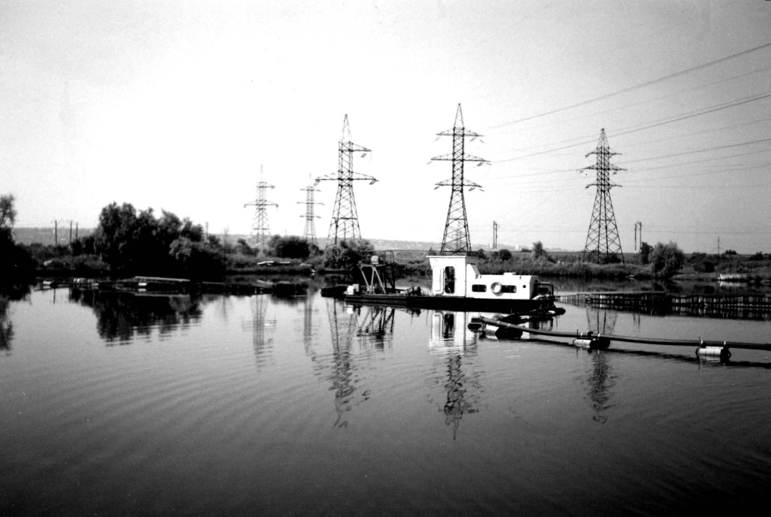

Рисунок 1 – Испытание эжекторно-землесосного снаряда на технологическом отстойнике новочеркасского электродного завода.

При конструировании снаряда и систем забора пульпы, а так же степени заглубления всасывающего наконечника в забое, на первом этапе проектирования нерасчетные, конструктивные относительные размеры и коэффициенты гидравлических сопротивлений, как всасывающего наконечника, так и струйного насоса, используемого для регулировки степени заглубления приняты по результатам ранее проведенных исследований [7].

Целью испытаний установки явилось выявление работоспособности рабочего органа - всасывающего наконечника с гидравлическим рыхлителем и струйным аппаратом для грунтозабора (рисунок 3).

В задачи исследований входило определение технической характеристики гидроземлесоса при работе на воде и гидросмеси [8].



1 - грунтовый насос (землесос); 2, 13 - задвижки; 3 - всасывающий трубо­провод землесоса; 4 - турбинный счетчик водомер; 5 - струйный насос; 6 -грунтозаборное устройство; 7,8,9,16,17 - образцовые манометры; 10 - центробежный насос (для подачи рабочего потока в струйный насос и гидрорых­-литель); 11 - пульт управления; 12 - обводной трубопровод; 14 - мерный бак; 15 - понтон; 18 - центробежный насос системы пуска и отжима сальников грунтового насоса; 19 - струйный насос системы пуска; 20 - мерная линейка; 21 - попильонажные сваи.

Рисунок 2 – Гидравлическая схема эжекторной - землесосной установки для очистки дна водоемов от наносов и сорной растительности.



1-соединительные патрубки; 2-приемная камера; 3-камера смешения; 4-кольцевое активное сопло; 5-сопловые щели; 6- фланец задний внутренний;-7- фланец передний внутренний; 8-кольцевой коллектор внутренний; 9- фланец задний наружный; 10-колъцевой коллектор наружный; 11 -фланец передний наружный.

Рисунок 3 – Схема эжекторного всасывающего наконечника по а.с. №1620693.

Земснаряд оборудован центробежным насосом 10 (рисунок 2) для подачи рабочего потока в струйный аппарат 5 и центробежным насосом 18 для работы струйного аппарата и гидравлического рыхлителя (рисунок 4,5).

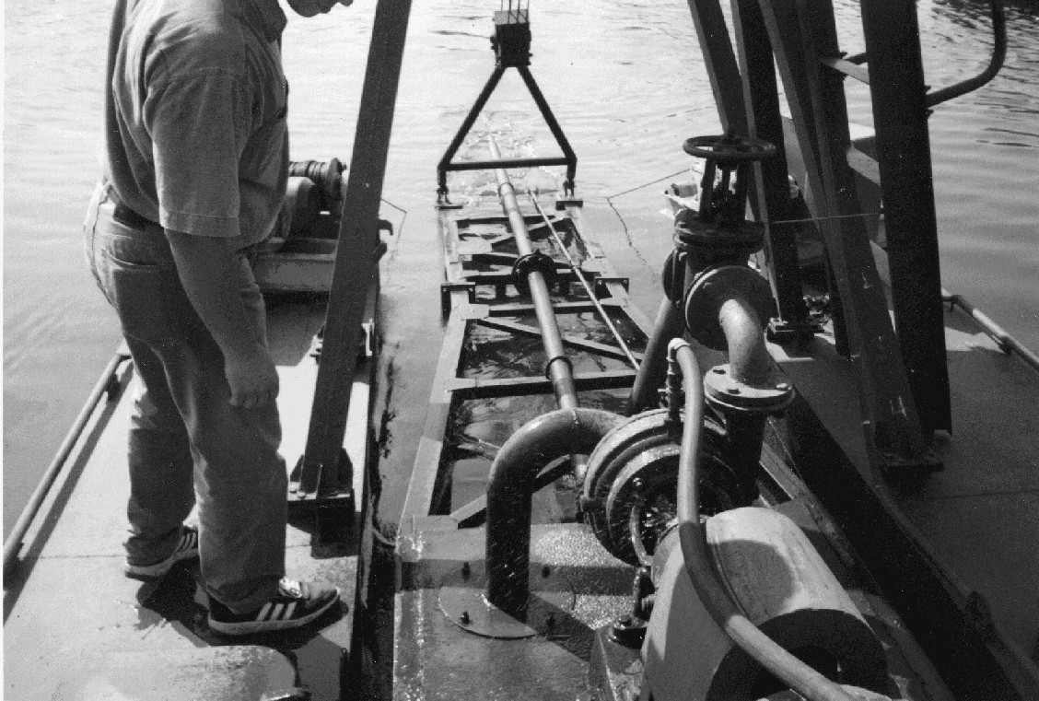

Рисунок 4 – Центробежный насос 4К-6 для подачи чистой воды в струйный насос.

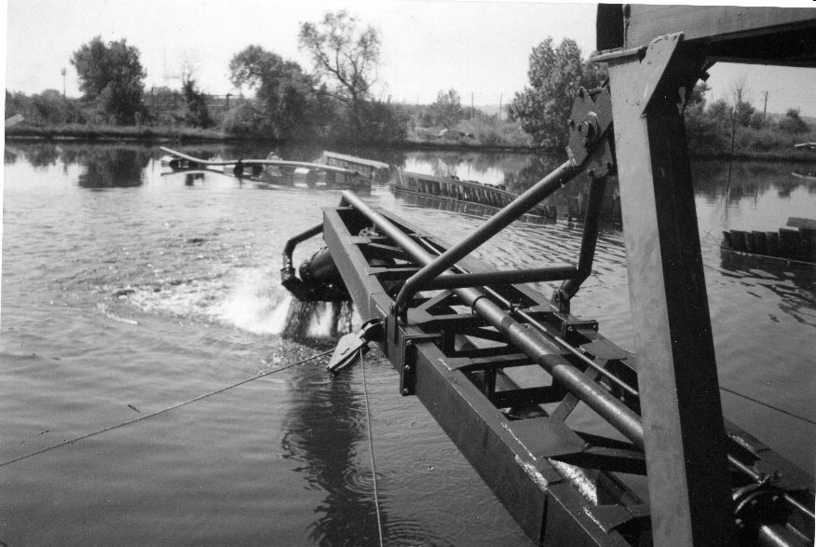

Рисунок 5 – Работа гидрорыхлителя.

Для определения относительной плотности смеси в нагнетательном пульпопроводе использовался понтон с мерными линейками (рисунок 6) и плавучим мерным баком (рисунок 7, 8).

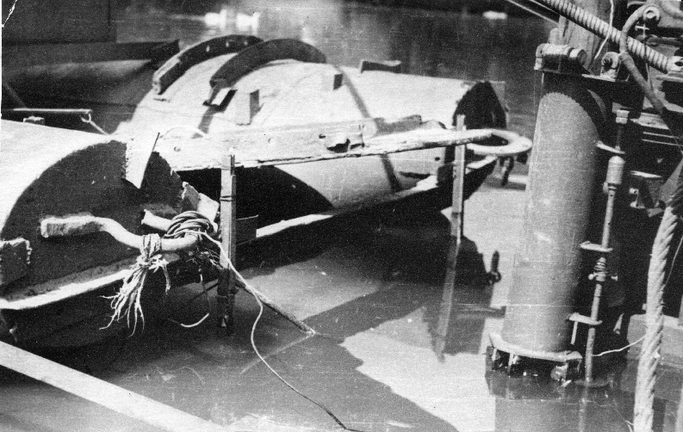

Рисунок 6 – Установка мерных линеек.

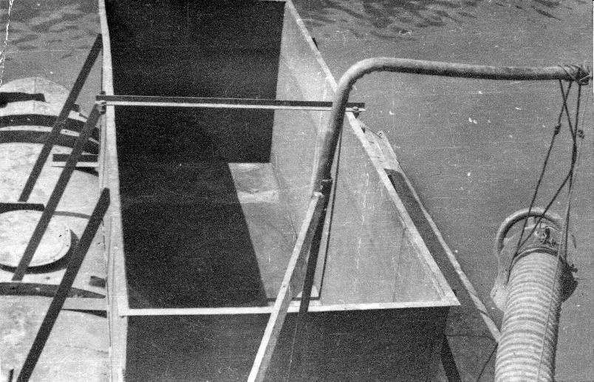

Рисунок 7 – Плавучий мерный бак.

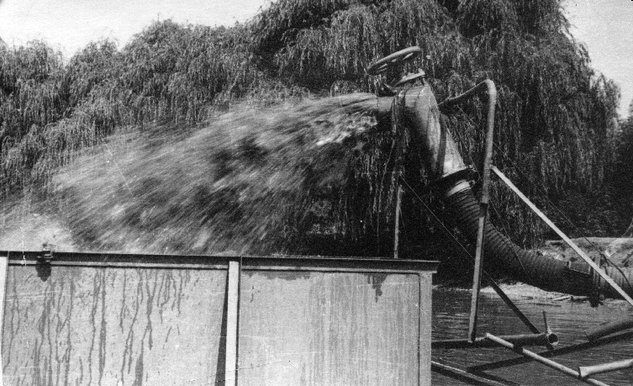

Рисунок 8 – Работа напорного пульпопровода при определении средней величины плотности смеси.

Рабочий орган испытывался при работе наводе (таблица 1) и гидросмеси (таблица 2). На воде устанавливались энергетические характеристики гидроземлесоса – весовые и объемные, рабочий и смешанные расходы, коэффициенты эжекции, плотности смешанного и эжектируемого потоков, напоры нагнетания и нагнетателя.

Для определения максимальной консистенции эжектируемой гидросмеси рабочий орган врезался в донные наносы, и определялись все вышеуказанные параметры. При этом устанавливалась плотность гидросмеси, которую может перекачивать испытываемый гидроземлесос при подаче донных отложений (таблица 3).

С учетом энергетической способности гидроземлесоса, и плотности гидросмеси (рисунок 9, 10), выявленной в опытах, были рассчитаны технические характеристики (таблица 4) и построены графики зависимости (рисунок 11, 12).

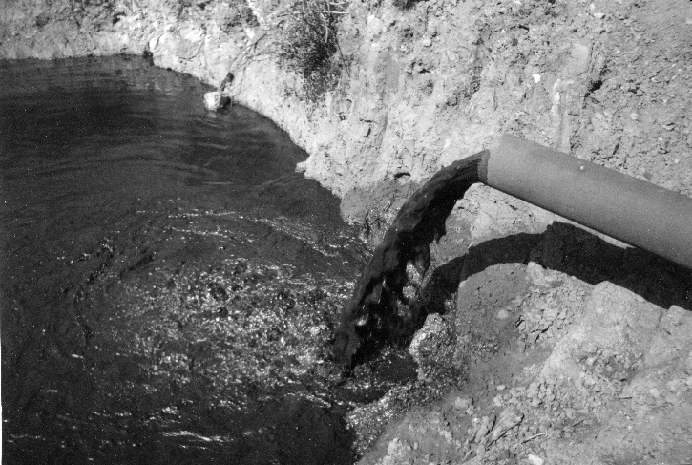

Рисунок 9 – Работа напорного пульпопровода.

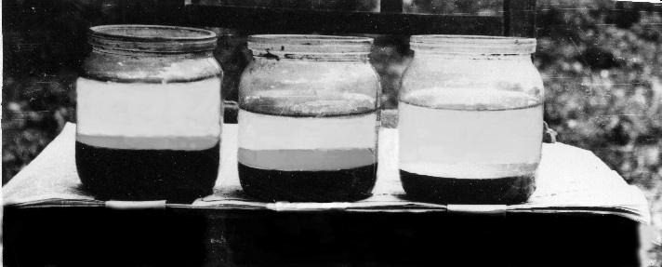

ρ2 = 1,21 ρ2 = 1,18 ρ2 = 1,10

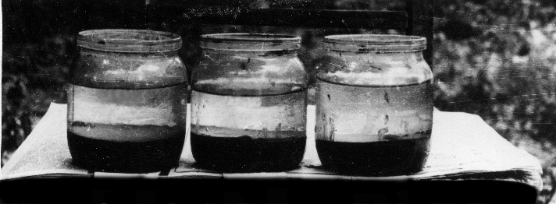

ρ2 = 1,14 ρ2 = 1,20 ρ2 = 1,13

Рисунок 10– Отбор проб гидросмеси.

Таблица 1 – Рабочие параметры кольцевого гидроземлесоса при работе на воде

| № опытов | Расходы л/с | | Приведенные напоры, м | | Коэффициент эжекции  α0 | Критический коэффициент эжекции αк | | Относительный напор нагнетания Нг | | | Относительный напор нагнетателя  _  Нн | Коэффици ент сопротивления сопла  ξ0 | К.П.Д  _ _  *η* = α0 Нг/ Нн |
| --- | --- | --- | --- | --- | --- | --- | --- | --- | --- | --- | --- | --- | --- |
| Q0 | Q2 | Hгпр | Ннпр | Опыт | Расчет | Опыт | Расчет | Расхождение в % |
| 1 | 2 | 3 | 4 | 5 | 6 | 7 | 8 | 9 | 10 | 11 | 12 | 13 | 14 |
| 1 | 30,8 | 72,5 | 9,83 | 90,73 | 1,35 | 1,31 | 1,34 | 0,117 | - | - | 1,11 | 1,11 | 0,147 |
| 2 | 31,3 | 72,0 | 12,07 | 90,75 | 1,30 | 1,31 | 1,34 | 0,147 | - | - | 1,08 | 1,08 | 0,177 |
| 3 | 31,0 | 70,3 | 14,77 | 90,74 | 1,27 | 1,31 | 1,34 | 0,180 | - | - | 1,10 | 1,10 | 0,206 |
| 4 | 30,8 | 69,9 | 17,76 | 90,72 | 1,27 | 1.31 | 1,34 | 0,218 | 0,214 | 1,8 | 1,11 | 1,11 | 0,25 |
| 5 | 31,0 | 60,6 | 19,52 | 90,24 | 0,95 | 1,31 | 1,34 | 0,240 | 0,249 | 3.6 | 1,09 | 1,09 | 0,206 |
| 6 | 31,2 | 50,0 | 22,87 | 90,75 | 0,60 | 1.31 | 1,34 | 0,274 | 0,234 | 3.5 | 1,08 | 1,08 | 0,19 |
| 7 | 31,0 | 30,9 | 26,56 | 90,70 | 0 | 1,31 | 1,34 | - | - | - | - | - | - |
| 8 | 27,9 | 69,4 | 9,77 | 82,59 | 1,49 | 1,48 | 1,49 | 0,147 | - | - | 1,24 | 1,24 | 0,176 |
| 9 | 28,5 | 69,5 | 9,98 | 83,12 | 1,44 | 1,48 | 1,49 | 0,143 | - | - | 1,19 | 1,19 | 0,173 |
| 10 | 27,2 | 69,4 | 12,48 | 83,06 | 1,55 | 1,48 | 1,49 | 0,196 | - | - | 1,31 | 1,31 | 0,23 |
| 11 | 28,3 | 69,9 | 12,79 | 83,11 | 1,47 | 1.48 | 1,49 | 0,185 | 0,192 | 3,6 | 1,20 | 0,20 | 0,23 |
| 12 | 28,5 | 65,0 | 13,36 | 83,12 | 1,28 | 1,48 | 1,49 | 0,190 | 0,214 | 11 | 1,19 | 0,19 | 0,21 |
| 13 | 28,2 | 57,0 | 14,16 | 83,11 | 1,02 | 1,48 | 1,49 | 0,208 | 0,241 | 13,7 | 1,22 | 0,22 | 0,17 |
| 14 | 28,2 | 47,6 | 18,97 | 83,11 | 0,67 | 1,48 | 1,49 | 0,249 | 0,277 | 10,1 | 1,22 | 0,22 | 0,14 |
| 15 | 28,0 | 36,2 | 21,9 | 83,10 | 0,29 | 1,48 | 1,49 | 0,327 | 0,312 | 4,6 | 1,23 | 0,23 | 0,07 |

Таблица 2 – Рабочие параметры кольцевого гидроземлесоса при работе на гидросмеси

| № опыта | Приведенные напоры, м | | Расходы  л/с | | Относительная плотность  смешанного потока,  т/м3 | | | | Относительная плотность эжектируемого потока при *ρ*2δ  *ρ*1  т/м3 | Весовой расход смешанного потока  *G*2 = *ρ*2δQ2  кг/с | Коэффициент эжекции  α0 | Критический  коэффициент эжекции  αкр | Скоростной  напор  м. | Относительный  напор  нагнетания | | |
| --- | --- | --- | --- | --- | --- | --- | --- | --- | --- | --- | --- | --- | --- | --- | --- | --- |
| Hгпр | Ннпр | Q0 | Q2 | № пробы |  | Плотность смеси  *ρ*2n | Осредненная плотность  *ρ*2δ т/м3 | Опыт | Расчет | Расхождение  в % |
| 1 | 2 | 3 | 4 | 5 | 6 | 7 | 8 | 9 | 10 | 11 | 12 | 13 | 14 | 15 | 16 | 17 |
| 1  2  3  4  5  6 | 10,58  10,81  14,28  18,00  19,2  22,16 | 92,15  92,02  91,89  91,86  91,31  91,23 | 31,5  30,9  31,1  31,0  30,5  30,8 | 72,2  69,0  67,7  64,5  57,2  50,0 | №1  №2  №3  №4  №5 | -  -  -  -  -  - | 1,08  -  1,15  1,195  1,19  1,19 | 1,06  1,045  1,08  1,145  1,085  1,12 | 1,11  1,08  1,15  1,28  1,16  1,29 | 76,5  71,8  73,0  73,8  61,5  55,5 | 1,43  1,32  1,34  1,38  1,02  0,80 | 1,32  1,32  1,36  1,43  -  - | 85,0  82,0  83,2  82,4  79,8  81,5 | 0,158  0,132  0,171  0,220  0,241  0,271 | -  -  -  0,238  0,250  0,278 | -  -  -  3,5  3,6  2,5 |

Таблица 3 – Определение максимальной плотности эжектируемой гидросмеси

| № опыта | Напоры приведен., м | | Расходы л/с | | Относительная плотность смешанного потока, кг/л | | | | Весовой расход эжектируемого потока  σ2 = ρ2δQ2  кг/с | Коэффициент эжекции  α0 | Относительная плотность эжектируемого потока | | |
| --- | --- | --- | --- | --- | --- | --- | --- | --- | --- | --- | --- | --- | --- |
| Нагнет.  Hгпр | Нагнет.  Ннпр | рабочий  Q0 | смешанный  Q2 | № пробы | Отбор рис. | Проб. плотность  _  ρ2 | Плотность осреднен.  ρ2δ | _  *ρ*2 | *ρ*2 | *ρ*1=1.20 |
| 1  2  3  4  5  6  1  2  3  4  5  6 | 10,58  10,81  14,28  18,00  19,20  22,16  6,53  7,135  8,454  -  14,151  14,070 | 92,15  92,02  91,89  91,56  91,31  91,23  90,7  90,7  90,7  90,7  90,7  90,7 | 31,5  30,9  31,1  31,0  30,5  30,8  30,8  30,8  30,8  30,8  30,8  30,8 | 72,2  69,0  67,7  64,5  57,2  50,0  48,9  119,6  68,0  -  56,8  56,0 | №1  -  №2  №3  №4  №5  №6  №7  №8  №9 | -  -  -  -  -  -  -  -  -  -  -  - | 1,08  -  1,15  1,195  1,19  1,19  1,20  -  -  1,145  1,19  1,13 | 1,06  1,045  1,08  1,145  1,085  1,12  1,13  1,18  1,10  -  1,105  1,075 | 76,5  71,8  73,0  73,8  61,5  55,5  55,3  58,5  75,0  -  62,8  60,0 | 1,43  1,32  1,34  1,38  1,02  0,80  0,80  0,90  1,44  -  1,04  0,95 | 1,11  1,08  1,15  1,28  1,16  1,29  1,35  1,48  1,19  -  1,23  1,16 | 1,15  -  1,29  1,40  1,46  1,56  1,60  -  -  -  1,46  1,31 | 1,40  1,42  1,41  1,40  1,49  1,59  1,60  1,54  1,40  -  1,49  1,52 |

В соответствии с вышеизложенным вычислялись:

- коэффициент эжекции α0:



- приведенные напоры нагнетания:

,

- приведенные напоры нагнетателя:



- КПД:



- коэффициент гидравлического сопротивления кольцевого сопла:

ζ0 = н-1

- производительность по грунту в естественном сложении:

Пг = 3600 QМe

- эффективность грунтозабора:

,

здесь Pd и Pe – показания манометров;

h1- превышение оси манометров над уровнем воды;

h1"- заглубление точки отбора давления под уровень воды;

N - мощность привода рабочего органа;

Ме – объемная консистенция во всасывающем пульпопроводе;

hwb - потери напора во всасывающем пульпопроводе.



HНПР М

- 90,7

- 82,6

- 70,0

пытная

расчетная

αо

Нr

Рисунок 11 – Рабочие характеристики кольцевого гидроземлесоса при работе на воде.



αо

Нr

- Напор Hr

- Производительность П

- Эффективность грунтозабора Э

30

40

50

60

П м3/час

Э м4/квт.час

14,0

13,0

12,0

11,0

10,0

9,0

8,0



Рисунок 12 –Рабочие характеристики кольцевого гидроземлесоса при работе на гидросмеси.

На основании проведённого анализа таблиц 1-3 и рисунков 11, 12 сделаны следующие выводы:

1. Тот факт, что гидроземлесос при натурных испытаниях засасывал грунт высокой консистенции и максимальный весовой коэффициент эжекции при работе на гидросмеси оставался близким по значению к одноименному коэффициенту при работе на воде (α0 = 1,35÷1,40) подтверждает выводы, сделанные в результате ранее проведенных исследованиях авторов.

2. С уменьшением приведенного напора нагнетателя опытный критический коэффициент эжекции изменяется следующим образом: при Нн = 90,7; 82,6; 70,5 м соответственно αкр = 1,31; 1,48; 1,63, что подтверждается вышеприведёнными теоретическими расчетами.

3. Опытные критические коэффициенты эжекции при работе на воде (таблица 1) и на гидросмеси (таблица 2) совпадают с теоретическими.

4. Коэффициент гидравлического сопротивления кольцевого сопла может быть принят по данным таблицы 1 при Ннпр = 90,7 м ξ0= 0,08 ÷ 0,11 или ξ0 ср=0,1; данное значение коэффициента подтверждается лабораторными исследованиями [7].

5. При бескавитационном режиме работы опытные и расчетные характеристики  при работе на воде и гидросмеси совпадают удовлетворительно.

6. С учетом весовых коэффициентов эжекции и плотностей эжектируемой гидросмеси, полученных в проведенных испытаниях, гидроземлесос развивает максимальную производительность и эффективность грунтозабора при работе на наносах с относительной плотностью в естественном сложении *ρ*е =1,92 и *ρ*е = 2,01 соответственно

П = 57 м3/ч, Э = 15,8 м4/кВт.ч.

П = 50 м3/ч, Э = 14,2 м4/кВт.ч.

Литература

1. Ефимов, Д.С. Коэффициент гидравлического трения по поверхности затопленной турбулентной струи, вытекающей с плотностью, меньшей, чем плотность затопляемой среды / Д.С. Ефимов, С.А. Тарасьянц - Сборник статей ФГНУ "РосНИИПМ": Пути повышения эффективности орошаемого земледелия. - Новочеркасск, 2008 г. - с. 144 - 146.

2. Ефимов, Д.С. Анализ рыхлительных устройств в гидромеханизации / Д.С. Ефимов, В.А. Тимошенко. - Сборник статей студентов и молодых учёных ФГБОУ ВПО НГМА: машины и оборудование природообустройства и защиты окружающей среды. - Новочеркасск. 2011г. - с. 59 - 63.

3. Бутов, А. С. О повышении эффективности гидромеханизации / А.С. Бутов и др. // Механизация строительства. - №5. - М., 1955.

4. Сизов, Г.Н. Работа затопленной гидромониторной струи / Г.Н. Си­зов. - М. : Водтрансиздат, 1953.

5. Бычков, П. А. Суда технического флота / П.А. Бычков. - М. : Водтрансиздат, 1954.

6. Назаров, Н.Т. Лабораторные исследования эжетора /Н.Т. Назаров, В.В. Сластенин // Добыча и переработка нерудных строительных материалов. -Вып. 2.-М. : Госстройиздат, 1962.

7. Мускевич, Г.Е. Исследование рабочих органов мелиоративного снаряда / Г.Е. Мускевич, С.А. Тарасьянц – Отчёт о НИР НИМИ. - Новочеркасск, 1975г. – 58 с. - №ГР76084595 - Инв. №Б539401.

8. Ефимов, Д.С. Теоретический расчёт эжектирования на воде и гидросмеси / Д.С. Ефимов, С.А. Тарасьянц - Политематический электронный журнал КубГАУ №77 - Краснодар, 2012г. - с.506-5014.